**令和5年度 （第69回） 仁科記念賞　受賞者**

　令和5年10月19日に開催された第44回理事会において、本年度の仁科記念賞を以下の1件、1氏に授与することを決定いたしました。

**市川　温子 Atsuko Ichikawa**

東北大学大学院理学研究科 教授

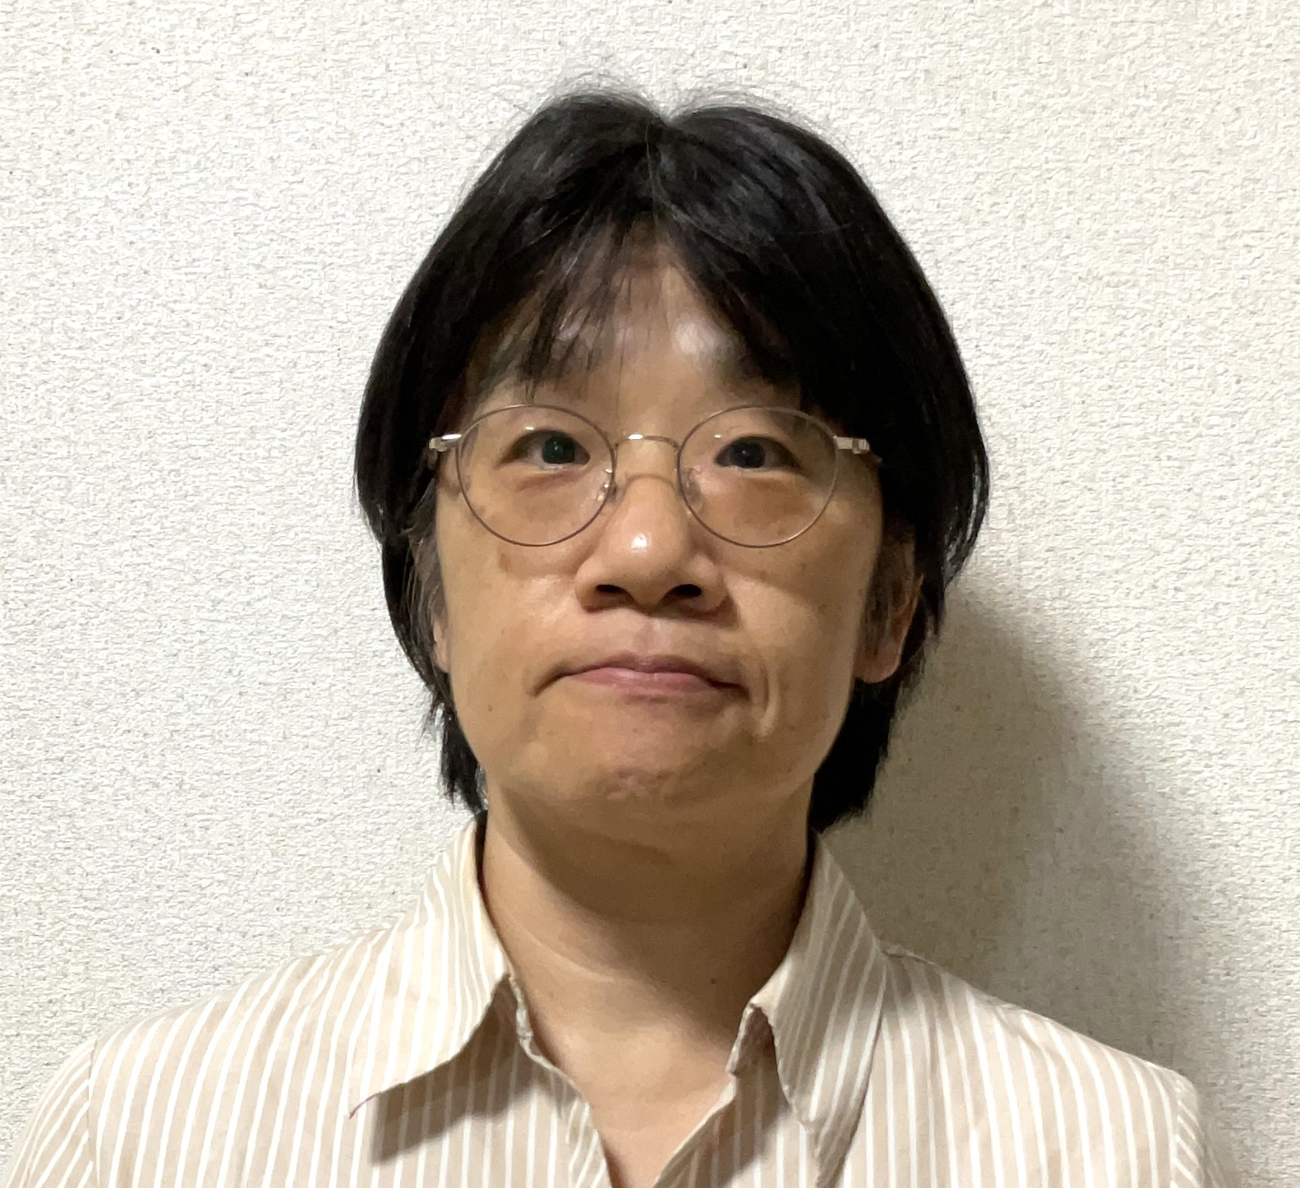

**業績題目：**

「**ニュートリノ振動におけるCP 非保存位相角δへの制限**」

“**Constraining CP violating phase δ in neutrino oscillations**”

「**ニュートリノ振動におけるCP 非保存位相角δへの制限**」

“**Constraining CP violating phase δ in neutrino oscillations**”

**市川　温子**

**業績要旨**

　茨城県東海村のJ-PARC大強度陽子加速器施設で生成されたニュートリノを295km離れた岐阜県飛騨市神岡のスーパーカミオカンデで測定するT2K実験は、ニュートリノ振動現象において、CP対称性といわれる粒子と反粒子の対称性の破れを探索した。2020年に発表された結果では、CP対称性の破れをもたらすCP位相角 δ について、取りうる値の半分近くを3σ 以上の信頼度で棄却している。CP位相角に対して初めて実験的な制限を与えたもので、同時にCP対称性を保存する値に対しては95%の信頼度で排除しており、CP対称性の破れの示唆をも与えている。市川氏は、T2K実験の提案時からビーム強度を高めるための設計に取り組み、特に電磁ホーンと呼ばれるニュートリノビームを収束させてビーム強度を高めるための装置の実現に中心的な役割を果たした。

**業績詳細**

茨城県東海村のJ-PARC大強度陽子加速器施設で生成されたニュートリノを295km離れた岐阜県飛騨市神岡のスーパーカミオカンデで測定するT2K実験は、ニュートリノ振動現象において、CP対称性と言われる粒子と反粒子の対称性の破れを探索した。

宇宙の物質はビッグバンを通して作られたものであるが、素粒子理論では粒子と電荷などの正負が反転する反粒子が必ず対で生成される。一方で粒子と反粒子は対で消滅する。物質は粒子で構成されており、反物質は反粒子で構成される。そのため、現在の宇宙に物質だけが残り反物質がないことは「宇宙物質優勢の謎」として知られ、宇宙・素粒子の大問題として捉えられている。宇宙に物質を生成するための条件としてサハロフの三条件が知られており、バリオン数の破れ、CおよびCP対称性の破れ、非平衡の3つが必要である。CP対称性とは、粒子・反粒子を入れ替えるC変換と空間を反転するP変換を同時に行った際に物理法則が不変であれば対称性が保持されていることを言う。これまでCP対称性の破れはクォークで発見されていたが、宇宙物質優勢の謎を説明するには不十分であると考えられており、ニュートリノを含むレプトンでのCP対称性の破れが注目されてきた。ニュートリノにおけるCP対称性の破れはニュートリノ混合行列の複素位相δで表され、δが0や±π以外の値（2πの周期をもつ）を取れば、CP対称性は破れている。

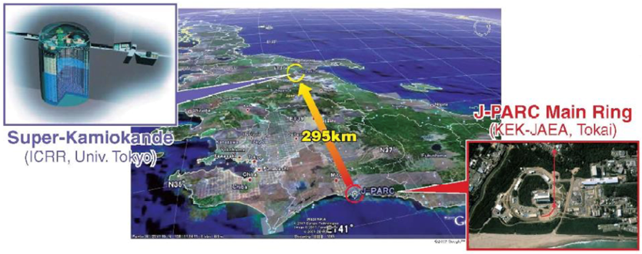

**図1:** T2K実験におけるニュートリノのCP対称性の破れの探索は、東海村J-PARCで生成されたニュートリノビームを飛騨市のスーパーカミオカンデで観測し、ニュートリノと反ニュートリノでのニュートリノ振動の違いを調べる。

ニュートリノにおけるCP対称性破れの探索には強力なニュートリノビームが不可欠である。市川氏は、T2K実験の最初期からニュートリノビーム生成装置の概念提案、設計、製作を行い、特に電磁ホーンと呼ばれるニュートリノビームを収束させてビーム強度を高めるための装置の実現に中心的な役割を果たした。電磁ホーンは、ニュートリノビーム施設の中でも最も厳しい放射線環境下で動作する高度な技術を要する装置である。同氏は、物理解析のリーダーを務める傍ら、2019年から2023年にかけて、約500名からなる国際共同実験グループを率いる実験代表を務めており、実験の全ての面で研究を主導してきた。

2020年に発表された結果[1]では、δの取りうる値に対して、半分近くを3σ以上の信頼度で棄却した。δに対して制限を与えたのは世界初である。また測定結果はCP対称性の破れに相当するδ=-π/2付近を示しており、3σの信頼度でδの取りうる範囲は、ニュートリノ質量階層構造に応じて、順階層（3種類のニュートリノ質量が、 $m_{1}<m_{2}≪m_{3}$）の場合 [-3.41,-0.03], 逆階層（$m_{3}≪m_{1}<m_{2}$）の場合 [-2.54,-0.32] を得ている。対称性を保持する0または±πを95%の信頼度で排除しており、95%の信頼度でニュートリノにおけるCP対称性の破れの兆候を示していることになる。

世界では、競合実験である米国NOνA実験が追従しているが、さらに次世代プロジェクトが国内外で準備されている。国内ではハイパーカミオカンデ実験の建設が進み、δの測定はその主目的の一つに位置づけられている。ニュートリノ観測装置の大型化に加えて、更なるビーム強度の増強によって、CP対称性の破れの発見や、高精度でのCP位相角の測定が期待されている。さらに米国においてもDUNE実験といわれるδ測定のための大型プロジェクトの準備が進んでおり、T2K実験の成果はこれらの大型プロジェクト、さらには今後の素粒子物理および宇宙物理の研究に多大な影響を与えるものである。

**図2:** ニュートリノビームを収束させる3台の電磁ホーン（高エネルギーニュース Vol. 28 No. 4 2010/01.02.03 P246、市川氏らの記事より）

**参考論文**

1. The T2K Collaboration, “Constraint on the matter-antimatter symmetry-violating phase in neutrino oscillations”, Nature **580**, 339-344 (2020).

**図3:** T2K実験によるニュートリノ混合行列の複素位相δに対する制限。δ=0, ±πでなければニュートリノにおけるCP対称性は破れている。Normal orderはニュートリノ質量が順階層である場合、Inverted order は逆階層である場合である。（文献[1]から引用）